CONCOURS de CRECHES PROVENÇALES
Ville de La Crau
Décembre 2024
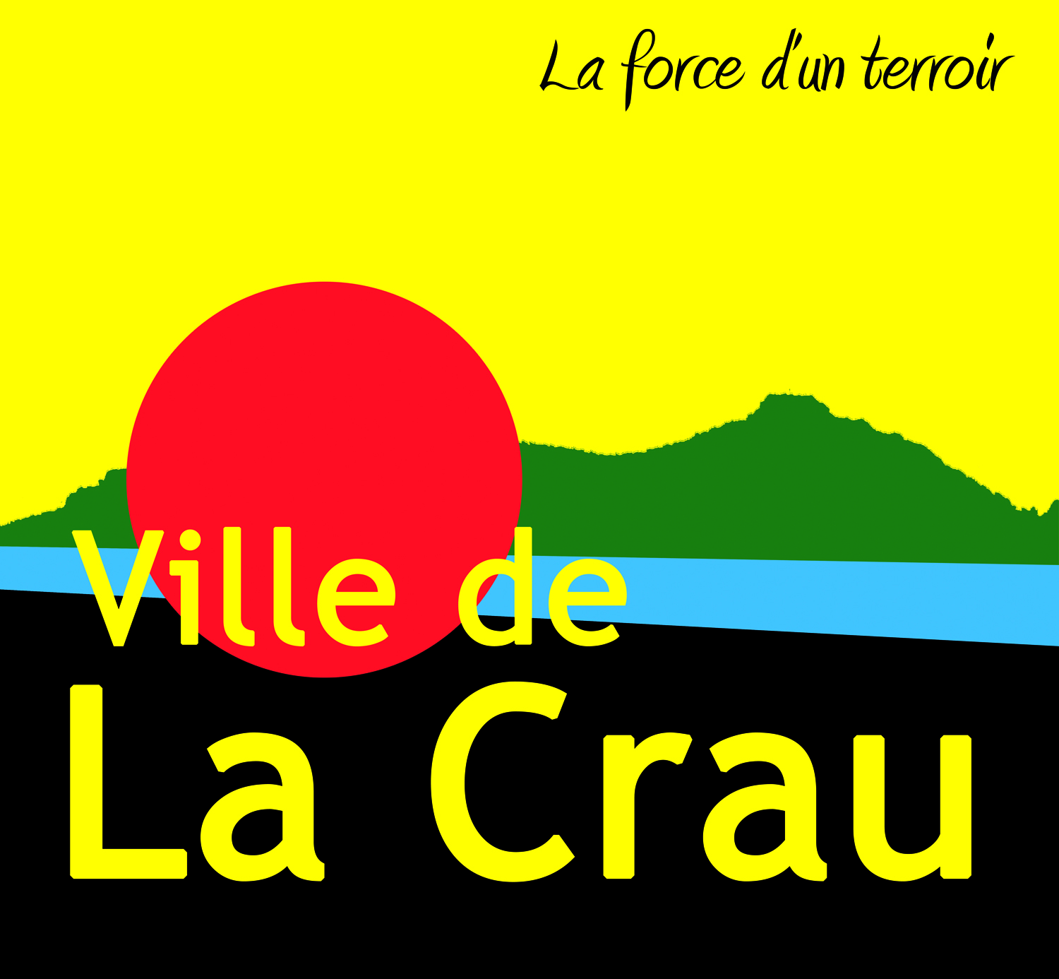

FICHE D’INSCRIPTION

A retourner, au plus tard le MARDI 17 DECEMBRE 2024

Par mail (de préférence) : concours-creches@villedelacrau.fr
OU à l’accueil de l’Hôtel de Ville, aux horaires d’ouverture (8h – 12h / 13h30 – 17h)
OU par courrier : Mairie de La Crau – Boulevard de la République – 83260 LA CRAU

Infos : Mairie de La Crau - Service Culture - 04.94.01.56.80

NOM et Prénom : ………………………………………………………………………………………………………………………………
Tél : …………………………………………………. Email : …………………………………………....………………………
Adresse : ……………………………………………………………………………………………………………………………………...……

Dans quelle catégorie souhaitez-vous concourir ?
□ Catégorie 1 : Crèches de moins de 3 m²
□ Catégorie 2 : Crèches de plus de 3 m²
Tout candidat amené à concourir ne peut s’inscrire que dans une seule catégorie.

INFOS

- Le concours porte seulement sur les crèches provençales.

- Il est ouvert uniquement aux particuliers craurois.

- La visite du JURY se fera sur place, à domicile, sur RDV, entre le JEUDI 19 et le VENDREDI 27 DÉCEMBRE 2024. Des photos et vidéos pourront être prises par le jury.

- Parmi les critères de notation, le respect de la tradition de la crèche provençale sera déterminant.

- Les gagnants des 1^{ers} prix de l'année précédente peuvent participer, mais ne pourront faire partie du classement final.

- Les candidats sont informés que les photos de leur crèche provençale pourront être utilisées. Ils autorisent leur éventuelle publication ainsi que la proclamation du palmarès dans la presse locale, dans le bulletin municipal, sur le site internet et le Facebook de la commune.

- La remise des prix se tiendra mi-janvier, à la salle des mariages de l’Hôtel de Ville (la date vous sera communiquée ultérieurement).

Date : …………………………… Signature
(précédée de la mention « lu et approuvé »)

